CONTEXTO GENERAL DEL FESTIVAL FOLKLORES

Festival Folklore(s) 2026 : del 28 al 31 de Mayo 2026

- Círculo de Bellas Artes – 28 de mayo 2026
- Teatro Pavón – 28 de mayo 2026
- Sala Galileo-Galilei – 29 y 30 de mayo 2026
- Plaza de Ramales (sujeto a permiso de la Junta de Distrito Centro) 30 mayo 2026 (TBC!!!)
- Auditorio de Escuela de Música Creativa - 30 y 31 de mayo 2026 (monográficos de folklore ibérico)
- Recorrido accesible guiado por los folklores de Madrid (distrito centro) – 30 y 31 de mayo 2026

FUNDACIÓN MÚSICA CREATIVA (Entidad organizadora)

Fundación Música Creativa (en adelante, FMC) es una entidad privada sin ánimo de lucro de interés general que, desde 2007, desarrolla una labor de impacto cultural, social y educativo a través de iniciativas vinculadas a su primer fin fundacional: “impulsar la difusión de la cultura musical popular y moderna”.

Creada bajo el auspicio de la Escuela Música Creativa, entidad que lleva 40 años dedicada a la enseñanza y a la difusión de diferentes géneros musicales como el jazz y las músicas actuales, el flamenco o el folk; la fundación tiene como objetivo promover la profesionalización de las industrias culturales ejerciendo de agente conector entre talentos emergentes y artistas consagrados de la escena musical actual. Desde un prisma integrador marcado por su compromiso social, la FMC materializa en todos sus proyectos el importante vínculo entre educación y cultura, entendiendo que estos ámbitos se retroalimentan de forma natural desembocando en resultados de gran valor para la sociedad.
FMC sustenta un papel clave en la dinamización del tejido cultural de la ciudad de Madrid, aportando una propuesta joven de calidad que promueve y visibiliza aquellos estilos menos representados en la escena musical actual e impulsando iniciativas que conectan creación artística, educación, mediación cultural y compromiso social.
En los últimos años, la Fundación ha reforzado su actividad como entidad comprometida con la inclusión social y el acceso a la cultura, diseñando y sosteniendo proyectos de desarrollo artístico dirigidos a colectivos con difícil acceso a las prácticas culturales. Entre ellos destacan Canto Abierto, coro formado por personas con discapacidad intelectual, y Repercusión San Cristóbal, un taller de percusión orientado a jóvenes en riesgo de exclusión social, iniciativas que utilizan la música como herramienta de participación, expresión y cohesión comunitaria.
En el ámbito de la programación cultural, FMC promueve un desarrollo de audiencias inclusivo y comprometido con la diversidad y la riqueza cultural. Además de impulsar festivales y grandes proyectos de referencia, la Fundación desarrolla una programación estable y flexible que abarca desde la circulación de Big Bands de jazz en distintos formatos y contextos (Festival de Jazz de Madrid o el Centenario del Centro Cultural Matadero entre otros), hasta la activación de propuestas musicales jóvenes para la dinamización de eventos culturales, espacios institucionales y programaciones públicas y privadas.
Entre los proyectos más destacados de los últimos años se encuentran el Festival Folklore(s) de la Península Ibérica presentado en esta propuesta, el concierto anual Flamenco en Flor o el festival homenaje a Paco de Lucía Paco de Lucía Legacy en Nueva York, cuya dirección artística asumió la Fundación, consolidando una línea de trabajo que combina excelencia artística, apoyo al talento emergente y una clara vocación de servicio público. Todas estas iniciativas han tenido una notable repercusión a nivel local, nacional e internacional, consolidando a la entidad como un agente cultural comprometido con la transformación social a través de la música.

TRAYECTORA DEL FESTIVAL FOLKLORE(S)
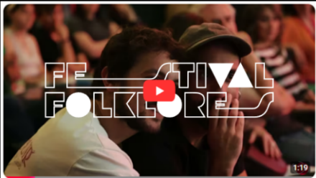
Creado para promover la riqueza y diversidad de la música de raíz de nuestro territorio, el Festival Folklore(s) de la Península Ibérica (´Festival Folklore(s)´ de manera abreviada) lleva cinco años llenando de cultura rural el centro de la ciudad de Madrid, facilitando así su integración en el panorama musical actual y acercándola a un público más amplio y diverso.
Teaser festival 2025

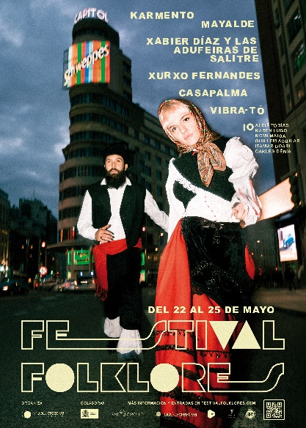
Desde su primera edición en 2022, el festival ha experimentado un crecimiento sostenido y orgánico, tanto en público como en ambición artística y alcance cultural. A lo largo de sus distintas ediciones, el Festival ha ido ganando audiencia y consolidándose en la escena cultural madrileña, ocupando espacios muy diversos y adaptándose a distintos aforos y formatos: desde salas íntimas como el Café Berlín, hasta escenarios emblemáticos de la ciudad como el Teatro Joy Eslava o, en su edición más reciente, el Auditorio Nacional de Música de Madrid.
Dentro del marco del festival, artistas de referencia en las músicas de raíz como Eliseo Parra, El Naan, Karmento o Rozalén, entre muchos otros, han compartido escenario con propuestas emergentes, generando un espacio de diálogo intergeneracional y creativo. Todas las propuestas artísticas que han pasado hasta ahora por el festival han compartido un mismo objetivo: poner en valor las músicas tradicionales de nuestro territorio, reivindicar su relevancia contemporánea y otorgarles un lugar estable y visible dentro de la programación cultural de Madrid. ver muestra de aforos 2025 en este enlace
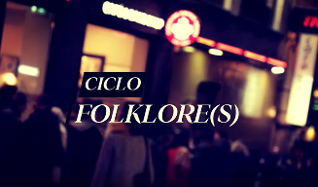
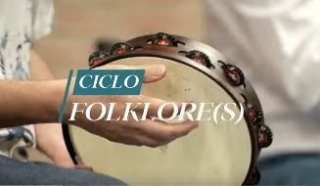
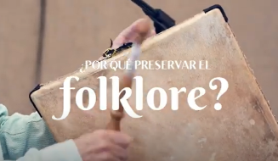

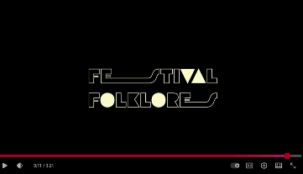
Teasers/media reports de ediciones previas del festival:
Ciclo Folklore(s) 2022 Ciclo Folklore(s) 2023 Ciclo Folklore(s) 2024 Festival Folklore(s) 2025
- Aspectos necesarios para la valoración del proyecto, conforme al artículo 16 (“Criterios de valoración”) de las bases de la convocatoria.

1.- INTERÉS CULTURAL
FMC presenta la quinta y sexta edición del Festival Folklore(s) que se celebrarán del 28 al 31 de mayo de 2026 y del 22 al 25 de abril de 2027 en el centro de Madrid. Con una duración de cuatro días por edición, ambas programaciones ofrecerán al público una amplia gama de actividades de divulgación musical en múltiples formatos: conciertos, monográficos, charlas y encuentros con los artistas más prolíferos del folklore actual.
El Festival Folklore(s) es el único festival en la ciudad de Madrid dedicado de forma específica a la difusióm, reinterpretación y proyección contemporánea del folklore ibérico desde una perspectiva artística, pedagógica y de mediación cultural. Su singularidad reside en articular, dentro de un mismo marco, tres niveles de acción cultural: la preservación del patrimonio inmaterial, el impulso a la creación contemporánea a partir de la tradición y la formación de nuevas generaciones de intérpretes y públicos.

FMC ofrece a través de este festival una propuesta cultural que contribuye de manera directa a la dinamización y diversificación del sector cultural y creativo. En ella, artistas consagrados y jóvenes promesas de la música de raíz aúnan fuerzas para promover la difusión de la música de la península ibérica, tomando como base las vertientes más tradicionales del folklore, y abriéndolas a nuevas formas e influencias actuales para atraer nuevos públicos.
OBJETIVOS
- Consolidar un espacio estable de programación para las músicas de raíz ibérica en diálogo con lenguajes contemporáneos, reforzando su presencia dentro de la oferta cultural de Madrid.
- Impulsar procesos de creación y reinterpretación del folklore que favorezcan la renovación de repertorios, formatos escénicos y contextos de exhibición.
- Facilitar el encuentro entre artistas consagrados y nuevas generaciones de intérpretes, fomentando la transmisión de saberes y la profesionalización del sector.
- Visibilizar la música de raíz y su legado cultural, enriqueciendo la percepción exterior de la marca España.

El Festival Folklore(s) responde a la necesidad de promover la cultura rural y aporta beneficios significativos al territorio en términos de identidad, cohesión social e interés turístico respetuoso:

- Relevancia cultural: El folklore de nuestro país es rico y diverso; nos acerca a nuestras raíces y nos ayuda a entender las tradiciones que conforman la sociedad tal y como la conocemos. La música es una herramienta de gran efectividad que consigue que conectemos con la tierra, con nuestro pasado y con nuestra identidad colectiva. El festival promueve esta riqueza y reivindica la necesidad de preservar y promocionar nuestra música más tradicional y hacerla evolucionar para que pueda convivir con otras tendencias demandadas en los circuitos culturales. La iniciativa promueve esa riqueza cultural, poniendo en valor la diversidad y fomentando el respeto a nuestras raíces, así como la transmisión entre generaciones. El Festival viene reforzado por un plan divulgativo que ofrece información sobre las tradiciones, historias y significados detrás de las canciones y danzas, lo que enriquece el conocimiento cultural de la comunidad.
- Relevancia como motor de cohesión social intergeneracional: La música tradicional, actualizada e integrada en las nuevas corrientes, tiene el poder de conectar personas de diversas procedencias y contextos sociales. A través de los diferentes formatos que conforman la programación, los asistentes pueden generar una experiencia común desde sus propias vivencias y entender mejor cómo nuestras tradiciones y nuestro legado cultural influyen en la sociedad, fomentando un sentimiento de identidad colectiva y promoviendo la integración y cohesión social entre generaciones.
- Relevancia como herramienta de apoyo a la Industria Creativa autóctona: El Festival apoya la cultura rural e impulsa la creatividad local, tanto a través de músicos y artistas representativos del folklore más tradicional y el más vanguardista, como de los oficios artesanales vinculados a la reivindicación de la riqueza rural.
- Relevancia como reclamo turístico: El folklore tiene el potencial de atraer a personas interesadas en experimentar la autenticidad de las tradiciones de nuestra tierra. Esto beneficia a la industria turística local, promoviendo una imagen de la ciudad como epicentro cultural inclusivo y destino cultural de relevancia. Como reclamo internacional, el folklore de nuestro país es muy apreciado y suscita un gran interés entre la población extranjera, como demuestran los Festivales Folk más importantes de Europa, que cuentan siempre con propuestas españolas. El festival posiciona a Madrid como un referente en la preservación y proyección de las músicas tradicionales ibéricas, atrayendo a públicos interesados en la autenticidad cultural. Se genera así un impacto positivo no solo cultural, sino también económico y social, alineado con un turismo respetuoso y consciente del valor del patrimonio inmaterial.
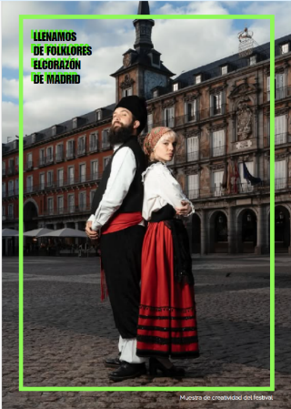
Esta iniciativa invita al público a descubrir o reconectar con sus raíces culturales y a profundizar en las músicas de tradición oral desde una mirada contemporánea, atenta a las realidades y problemáticas sociales actuales. En respuesta a la demanda detectada en ediciones anteriores, el festival amplía y consolida su programación, reforzando una propuesta artística que parte del folklore más tradicional y que, al mismo tiempo, abraza su evolución y la incorporación de nuevas influencias.
De este modo, FMC reafirma su compromiso con la profesionalización y diversificación del sector cultural y creativo, ofreciendo un espacio de visibilidad a las nuevas generaciones de artistas que reivindican la riqueza de la música de raíz y toman el relevo de las figuras clave que han hecho posible la preservación del folklore hasta nuestros días.
El Festival mantiene además su firme apuesta por la puesta en valor del papel fundamental de las mujeres en la preservación y transmisión del folklore, y suma en la edición 2027 un nuevo eje temático dedicado a los vínculos culturales entre el folklore ibérico y el latinoamericano. Estos intercambios históricos han dado lugar a un patrimonio compartido, vivo y en constante transformación, que forma parte de nuestra memoria colectiva. A través del diálogo entre tradiciones, repertorios y miradas, el festival celebra esta riqueza común, reflejando la pluralidad cultural de nuestra sociedad y reforzando el papel de Madrid como espacio de encuentro, convivencia e intercambio cultural.

PROGRAMACIÓN FESTIVAL FOLKLORE(S) 2026
JUEVES 28 DE MAYO 2026
PRESENTACIÓN DEL FESTIVAL FOLKLORES 2026
Colaboración con el programa de Radio Círculo ´Entrelares´: Bienvenida institucional y presentación del festival en directo en un formato radiofónico. Conducido por la periodista y experta en folklore Sonia Frías, el programa abordará los criterios de selección del festival, desde la diversidad de formatos y audiencias hasta la combinación de músicos tradicionales y disruptivos, dando inicio al festival con un debate inspirador.

- Círculo de Bellas Artes, formato presencial (aforo limitado a 130 personas), retransmitido en streaming

CONCIERTO 40ª ANIVERSARIO DE LA MUSGAÑA
La icónica formación madrileña ´La Musgaña´ celebra sobre el escenario sus 40 años de trayectoria, cuatro décadas dedicadas a la investigación, difusión y renovación de las músicas tradicionales de la Península Ibérica. Para esta ocasión tan especial, el grupo contará con la participación de artistas invitados que se suman a esta viaje sonoro para rendir homenaje a un proyecto musical fundamental en la historia del folk en nuestro país.
- Teatro Pavón, formato presencial (aforo 631 personas) y difusión online
VIERNES 29 MAYO 2026
CONCIERTO GROUPA+VANESA MUELA

Kind of Folk: Iberia presenta el encuentro entre Groupa y Vanesa Muela, dos referentes esenciales de la música de raíz europea.
Con más de tres décadas de trayectoria, Groupa es uno de los nombres fundamentales del folk nórdico contemporáneo: un ensemble de gran refinamiento sonoro que ha sabido reinventar la tradición escandinava a través de la improvisación, la creación colectiva y una identidad artística propia y reconocible en la escena internacional.
Por su parte, Vanesa Muela es una de las voces más sólidas y respetadas de la tradición oral de la Península Ibérica. Su trabajo de investigación y transmisión del repertorio castellano, unido a su presencia escénica y dominio de la percusión tradicional, la sitúan como una figura clave en la renovación del folk ibérico.

- Sala Galileo Galilei, formato presencial (aforo 150 personas charla/500 personas concierto) y difusión online
SÁBADO 30 DE MAYO 2026
MONOGRÁFICO: FOLKLORE NÓRDICO

Sesión divulgativa de folklore internacional a mano de la formación Groupa, referente del folklore noruego
RUTA FOLKLORE(S) DE MADRID (PRIMER PASE)

Paseo musicalizado que recorre los escenarios más relevantes del folklore de la ciudad de Madrid. Rincones ocultos donde los asistentes podrán disfrutar de las anécdotas más desconocidas de nuestro patrimonio musical de la mano de Ursaria, formación musical divulgadora de la cultura popular de Madrid.
- Recorrido diseñado con criterios de accesibilidad e inclusión por distrito centro (30 personas por pase)
ENCUENTRO: MÚSICA&BAILE EN LA VÍA PÚBLICA

El folklore es un arte vivo que en su naturaleza lleva el compartirse de manera comunitaria. Este encuentro promueve una sesión libre de música y danza organizada a través de convocatoria de participación abierta a todos los públicos, dinamizada por el coreógrafo Kike Arias con la intención de devolver el folklore a las calles.

- Plaza de Ramales (sujeto a permiso de la Junta de Distrito Centro) / plaza alternativa de características similares
COLOQUIO ´VIVA QUIEN CANTA Y QUIEN BAILA+ CONCIERTO DELAMESETA

Este evento combina la presentación de la obra ´Viva quien canta y quien baila´, un documental homenaje a las mujeres de Peñaparda por el valioso legado que han aportado a la memoria viva de su territorio, con un concierto de la formación de folklore urbano Delameseta.

- Sala Galileo Galilei, formato presencial (aforo 150 personas charla/500 personas concierto) y difusión online
NOCHE ´PANDERETA FRIENDLY´
El festival propone una ruta de bares representativos de diferentes regiones de España que, por su ambiente, productos y hospitalidad, se convierten en un escenario perfecto para animar a los asistentes a continuar la fiesta tras los conciertos, pandereta en mano, hasta llenar de folklore el corazón de Madrid (bares vinculados)
DOMINGO 31 MAYO 2026
MONOGRÁFICO: BAILES TRADICIONALES

En esta sesión intensiva, Kike Arias vincula danza y percusión para recorrer diferentes danzas de la Península Ibérica, poniendo en diálogo la tradición y la creación actual. Un acercamiento al baile popular desde la escucha, la percusión corporal y la participación, que reivindica el folklore como un espacio vivo, accesible y compartido, abierto a todos los cuerpos y a todas las personas.
- Escuela Música Creativa (aforo para 30 personas) y difusión online

RUTA FOLKLORE(S) DE MADRID (Segundo pase)

Paseo musicalizado que recorre los escenarios más relevantes del folklore de la ciudad de Madrid. Rincones ocultos donde los asistentes podrán disfrutar de las anécdotas más desconocidas de nuestro patrimonio musical de la mano de Ursaria, formación musical divulgadora de la cultura popular de Madrid.
- Recorrido diseñado con criterios de accesibilidad e inclusión por distrito centro (30 personas por pase)

